KNighter-LLM驱动
的静态分析检查器合成
开题报告

选题五第一小组

组长：
任怡朵 23009201056

组员：
方彦坤 23009200875
万玮滢 23009200039
王悦然 23009200904
刘沛秋 23009200512

目录
1 研究意义 3
1.1 软件系统安全需求的不断提升 3
1.2 传统方法的局限性 3
1.3 大语言模型带来的新机遇与挑战 3
1.4 本课题的研究价值与意义 3
2 相关研究现状调研 4
2.1 传统静态分析的局限与挑战 4
2.2 基于大模型的漏洞检测技术演进 4
2.3 代表性研究工作分析 4
2.4 基准数据集与评测体系 5
2.5 LLM漏洞检测面临的挑战与应对策略 5
2.6 KNighter的定位与研究空白 6
2.7 小结 6
3 所选工具初步搭建情况 7
3.1 相关部署 7
3.2 环境证明 9
3.3 主程序入口 9
4 进度安排与预期成效 9
4.1 进度安排 9
4.1.1 文献与技术调研（第1周） 9
4.1.2 实验环境配置（第1周） 9
4.1.3 工具模块与流程解析（第2–3周） 10
4.1.4 论文核心实验复现（第3–4周） 10
4.1.5 误报分类提示词优化（第5周） 10
4.1.6 检查器跨版本稳定性测试（第5–6周） 10
4.1.7 课程报告撰写（第7周） 10
4.1.8 汇报材料完善（第7周） 10
4.1.9 项目开源与成果提交（第8周） 10
4.2 预期成效 10
4.2.1 工具层面成果 10
4.2.2 改进与实验成果 11
4.2.3 文档与交付成果 11
4.2.4 能力提升成果 11
5 参考文献 11

1 研究意义

1.1 软件系统安全需求的不断提升
随着软件系统规模的不断扩大，是在操作系统等基础软件领域，代码复杂度持续提升，漏洞问题也日益突出。以 Linux内核 为例，其代码规模已达到数千万行，广泛应用于服务器、嵌入式设备以及各类关键基础设施中。一旦内核中存在漏洞，可能会引发严重的系统安全问题，如权限提升、数据泄露甚至系统崩溃。因此，如何高效、准确地发现潜在漏洞，已经成为软件工程与系统安全领域的重要研究方向。

1.2 传统方法的局限性
目前主流的静态分析方法主要依赖专家手工编写检测规则。虽然该方法在发现常见缺陷方面具有一定效果，但仍存在明显不足，例如开发周期较长、维护成本较高，以及对新型漏洞的适应能力有限。同时，随着软件复杂度不断提高，漏洞类型不断演化，人工规则往往难以及时更新，从而限制了检测能力的提升。

1.3 大语言模型带来的新机遇与挑战
近年来，大语言模型在代码理解与生成方面表现出较强能力，为软件缺陷检测提供了新的技术路径。然而，直接利用大语言模型进行漏洞检测仍存在一些问题，例如上下文窗口受限、计算成本较高，以及检测结果不稳定等。这些因素在一定程度上限制了其在实际工程中的应用效果。

1.4 本课题的研究价值与意义
在上述背景下，将大语言模型与静态分析技术相结合，探索自动化生成检测规则的新方法，具有重要的研究意义。本课题基于KNighter相关研究思路，利用历史漏洞修复补丁作为数据来源，引导模型学习漏洞模式，并自动生成可复用的静态分析检查器。该方法能够减少对人工经验的依赖，提高漏洞检测的自动化水平和覆盖范围，实现从“人工编写规则”向“自动生成规则”的转变。
同时，该研究还具有一定的工程实践价值。一方面，生成的检查器可以集成到现有开发流程中，实现持续检测与质量保障；另一方面，通过对误报控制和补丁质量等因素的优化分析，有助于进一步提升系统的稳定性与实用性。总体来看，本课题对于推动软件缺陷检测向智能化、自动化发展具有积极意义。

2 相关研究现状调研

2.1 传统静态分析的局限与挑战
Linux内核作为全球关键数字基础设施的核心，代码量超过3000万行，其漏洞可能引发严重的安全事故，如权限提升、数据泄露甚至系统崩溃。长期以来，静态分析是检测内核缺陷的重要手段。然而，传统静态分析工具在实际应用中面临诸多局限¹。一方面，检测规则的构建高度依赖专家手工编写，每个新检查器的设计、实现与验证往往耗时数周至数月，开发周期较长。另一方面，规则仅能覆盖已知的漏洞模式，难以适应新型漏洞的演化，维护成本也随着代码库的演进持续增加。尽管社区已部署如Smatch、Coccinelle、Clang Static Analyzer等工具，但这些方法在检测深层次、非线性、语义相关的漏洞时仍存在显著不足²。

2.2 基于大模型的漏洞检测技术演进
近年来，大语言模型在代码理解与生成任务中展现出强大能力，研究者开始探索将其应用于漏洞检测。从技术演进路径来看，相关研究可分为三个阶段³。早期阶段主要采用传统机器学习或深度学习方法，如随机森林、LSTM等，但这类方法依赖人工特征工程，难以捕获复杂的代码语义。第二阶段以预训练代码模型为代表，如CodeBERT、GraphCodeBERT、VulBERTa等，通过在大规模代码语料上预训练，能够学习代码的语法和语义表示，在漏洞检测任务上取得显著提升⁴⁻⁵。当前阶段，研究趋势逐渐转向GPT系列、CodeLlama、StarCoder等仅解码器大模型架构，在微调实验中已占据主导地位³。
在应用范式方面，现有研究呈现出多样化的发展路径⁶。有的研究采用直接提示词扫描的方式，实现零样本或少样本检测，适用于快速原型验证。有的研究则致力于将大模型与静态分析框架深度融合，通过模型生成分析规则，实现大规模系统检测。此外，还有研究通过融合AST、CFG等代码图结构信息，增强模型对代码语义的理解能力，或通过微调方式使模型适配特定语言或项目场景⁷。

2.3 代表性研究工作分析
在基于大模型的漏洞检测领域，KNighter系统是具有里程碑意义的工作⁸。该研究首次实现了大语言模型与静态分析框架的深度融合，其核心思想是让模型生成能够自动判定缺陷的检查器，而非直接扫描代码并得出结论。通过多阶段合成流水线，KNighter在Linux内核中成功发现了92个长期潜伏的新漏洞，平均潜伏时间超过4.3年，其中77个已获内核维护者确认，57个已完成修复，30个获得CVE编号。这一成果证明了“神经符号范式”在系统安全领域的工程化落地价值。
在安全补丁智能分类方面，DUALLM系统采用双方法流水线，结合大语言模型和微调小语言模型，从commit消息和diff中识别出修复特定类型漏洞的补丁⁹。该系统实现了较高的分类准确率，成功从大量内核补丁中识别出安全关键补丁，证明了LLM在补丁语义理解方面的强大能力。此外，LLMDFA项目探索了LLM在代码数据流分析中的应用，通过模型辅助识别数据依赖关系，增强了传统静态分析的语义理解能力¹⁰。在漏洞定位精细化方面，已有研究对多种主流LLM进行了系统评估，发现判别式微调在数据充足时效果最佳，而提示词方法在低数据场景下表现更好，同时也揭示了输入长度限制和单向上下文处理等挑战¹¹。

2.4 基准数据集与评测体系
随着LLM漏洞检测研究的发展，研究者构建了多层次的基准数据集。函数级数据集如BigVul、Devign等，具有细粒度标注、易于处理的特点，适用于模型微调和快速验证。文件级数据集如Juliet Test Suite，包含跨文件调用场景，适用于复杂上下文检测。提交级数据集如CVEfixes、Pan2023，包含diff和commit信息，适用于补丁级检测和修复验证。仓库级数据集如CWE-Bench-Java、Ghera，提供完整项目上下文，适用于系统级评估。从编程语言分布来看，现有研究高度集中于C/C++语言，其次是Java和Solidity³，这与Linux内核研究的语言特性高度契合。

2.5 LLM漏洞检测面临的挑战与应对策略
尽管LLM在漏洞检测中展现出潜力，现有研究也揭示了若干关键挑战。在泛化能力方面，模型在未见过的项目上性能显著下降，难以作为开箱即用方案。在数据集质量方面，现有数据集存在错误标注样本，影响模型训练效果。在代码语义理解方面，纯文本视角缺失AST、CFG等结构信息，容易漏检复杂漏洞模式。在定位精度方面，模型难以精确报告漏洞行号和类型，影响开发者的可操作性。此外，幻觉风险也是一个突出问题，模型可能生成看似合理但错误的判断，增加人工验证负担。
针对上述挑战，研究社区已开始探索相应的解决方案⁴⁻⁵。领域自适应方法通过引入少量目标项目的未标注数据，即可显著提升跨项目检测精度。数据增强与清洗技术能够消除误标注样本，结合数据增强扩充训练集。输入结构增强方法在提示词中融入AST、CFG、DFG等图结构信息，提升模型的语义理解能力。可解释性方法则应用SHAP、LIME等技术定位漏洞具体行数，提升结果的可操作性。

2.6 KNighter的定位与研究空白
KNighter在上述研究版图中占据独特位置。它既不属于单纯的“直接扫描”范式，也不属于“微调模型”范式，而是开创了“检查器合成”这一新路径⁸。其核心优势在于：合成的检查器可高效运行于全代码库，具备良好的可扩展性；每个告警附带精确的状态机和触发点，具有可解释性；产出标准C++代码，可集成至CI/CD流水线，具备工程可落地性。
尽管KNighter取得了里程碑式成果，现有工作仍存在可改进的空间。在误报分类方面，论文指出大量误报源于检查器未能识别内核代码中常见的安全检查模式⁸，当前提示词未充分利用内核特有写法进行上下文增强。在补丁质量分析方面，KNighter在历史补丁上验证时未分析补丁本身质量与检查器合成成功率的相关性，而现有研究已证明补丁的commit message详细程度、diff清晰度显著影响LLM的理解效果⁹。在跨版本稳定性方面，检查器仅验证在当前内核版本有效，未考察其在多个内核版本迭代中的报告变化规律，这对工具的长期服役能力至关重要。此外，KNighter未与微调式LLM检测器进行对比实验，难以量化“检查器合成”相对于“端到端检测”的优劣边界¹¹。

2.7 小结
综上所述，基于大模型的Linux内核漏洞检测正处于技术范式转型的关键时期。从传统的静态分析规则，到预训练代码模型，再到LLM驱动的智能检测，研究不断向更自动化、更可解释、更工程化的方向演进。KNighter作为该领域的里程碑工作，首次实现了“检查器合成”范式的规模化验证。本研究拟在其基础上，针对优化误报分类策略方向，通过结合规则过滤与模型判断、引入多轮验证机制、构建更精细的误报分类体系来进一步降低误报率，从而提升实际工程可用性开展改进，以进一步提升LLM合成静态分析检查器的精度与工程可靠性。

3 所选工具初步搭建情况

3.1 相关部署
全量深度学习及代码分析依赖库已完成版本对齐
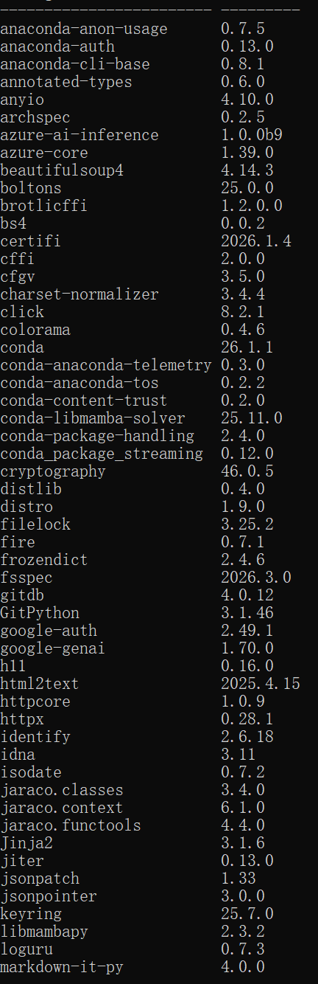
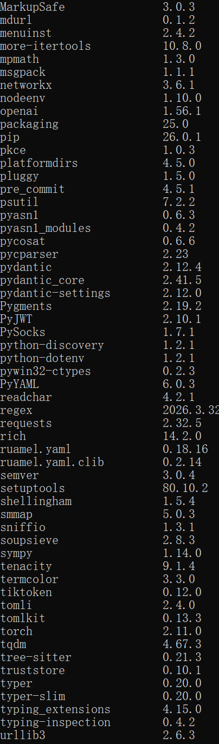
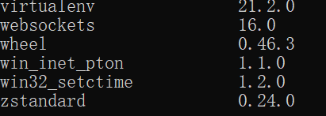

3.2 环境证明
已完成隔离开发环境构建，实现项目依赖的原子化管理
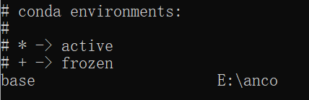

3.3 主程序入口
主程序入口连通性验证通过，工具链全线 Ready
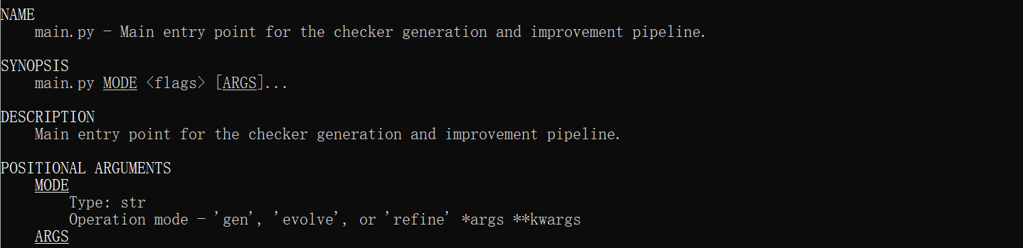

4 进度安排与预期成效

4.1 进度安排
本课题围绕KNighter工具复现、功能解析与轻量化改进开展，结合软件质量保障课程要求与小组分工，分阶段完成工具部署、实验验证、报告撰写与成果整理，整体周期为8周，后续也可根据具体教学安排需要灵活变动，目前具体安排如下：

4.1.1 文献与技术调研（第1周）
完成领域相关文献精读，系统梳理LLM辅助静态分析与Linux内核漏洞检测的关键技术与研究现状；深入研读KNighter论文，全面掌握工具核心原理、系统架构与运行流程，明确课程实验目标与技术路线。

4.1.2 实验环境配置（第1周）
搭建Ubuntu实验环境，完成LLVM、Clang Static Analyzer、Python及相关依赖库的配置与调试；获取并编译KNighter开源代码，完成示例检查器的运行验证，确保实验环境稳定可用。

4.1.3 工具模块与流程解析（第2–3周）
对KNighter的检查器合成、验证、精炼三大流水线进行逐模块拆解，明确漏洞模式提取、检测计划生成、C++检查器自动生成、误报分类与迭代修正等关键步骤的实现逻辑，形成工具解析文档。

4.1.4 论文核心实验复现（第3–4周）
复现论文核心实验流程，使用给定补丁完成静态分析检查器的生成与编译；在Linux内核代码片段上开展漏洞检测实验，完整记录检测结果、告警信息、误报情况与运行效率，完成工具功能验证与基础实验数据整理。

4.1.5 误报分类提示词优化（第5周）
收集Linux内核中典型安全检查代码片段，优化提示词结构以增强LLM对内核特有编码规范的理解能力；开展对比实验，统计并分析改进前后误报率变化，验证提示词优化效果。

4.1.6 检查器跨版本稳定性测试（第5–6周）
选取不同类型的成功合成检查器，在多个Linux内核版本上执行检测；对比分析不同版本下告警数量、检测效果与兼容性差异，总结检查器跨版本运行规律。

4.1.7 课程报告撰写（第7周）
全面汇总调研资料、工具解析内容、改进方案与实验结果；撰写完整课程研究报告，确保结构完整、论述规范、数据详实。

4.1.8 汇报材料完善（第7周）
完善上机汇报PPT，梳理汇报逻辑，突出工具解析、改进思路与实验成效，整理答辩要点与演示内容，保证汇报的清晰流畅。

4.1.9 项目开源与成果提交（第8周）
将实验代码、配置文件、测试脚本、实验记录与说明文档进行规范化整理，上传至GitHub平台完成项目开源部署；提交课程研究报告、汇报PPT、GitHub仓库地址等全部课程作业，准备最终汇报与演示。

4.2 预期成效

4.2.1 工具层面成果
成功完成KNighter工具的环境搭建、编译部署、流程跑通与核心功能解析，小组全员能够清晰理解LLM驱动合成静态分析检查器的完整技术范式；复现论文核心检测实验，可独立完成从补丁输入到检查器生成、漏洞检测的全流程操作，输出规范、可复现的检测报告与运行日志。

4.2.2 改进与实验成果
完成两项轻量化改进并通过对比实验验证有效性：通过优化提示词降低误报率，提升LLM对内核安全检查模式的识别能力；通过多版本内核测试，明确检查器跨版本兼容性与报告变化规律；形成完整实验数据、对比图表与分析结论。

4.2.3 文档与交付成果
撰写结构完整、格式规范、符合要求的课程报告；制作逻辑清晰、内容充实的上机汇报PPT，全面呈现领域调研、工具解析、改进思路与实验结果；完成项目GitHub开源部署，包含完整代码、实验数据与使用说明，具备良好的可复现性与可演示性。

4.2.4 能力提升成果
小组全员系统掌握静态分析、LLM代码理解、Linux内核漏洞检测的基础理论与实践方法；熟悉开源工具部署、实验设计、数据对比分析、报告撰写与项目开源全流程；在软件质量保障、系统安全、团队协作与工程实践等方面得到充分锻炼，高质量完成软件质量保障课程的学习与实践任务。

5 参考文献
[1] 杨晨源, 赵子杰, 张令明. KNighter: Transforming Static Analysis with LLM-Synthesized Checkers. SOSP, 2025.
[2] Smatch, Coccinelle, Clang Static Analyzer 官方文档及相关技术报告.
[3] LLMs in Software Security: A Survey of Vulnerability Detection Techniques and Insights. ACM Computing Surveys, 2025.
[4] Feng Z, Guo D, Tang D, et al. CodeBERT: A Pre-Trained Model for Programming and Natural Languages. EMNLP, 2020.
[5] Guo D, Ren S, Lu S, et al. GraphCodeBERT: Pre-training Code Representations with Data Flow. ICLR, 2021.
[6] Large Language Models for Vulnerability Detection in Static Code Analysis: A Survey. ICAIBD, 2025.
[7] Rozière B, et al. CodeLlama: Open Foundation Models for Code. arXiv:2308.12950, 2023.
[8] Yang C, Zhao Z, Zhang L. KNighter: Transforming Static Analysis with LLM-Synthesized Checkers. SOSP, 2025.
[9] Li J, et al. What Do They Fix? LLM-Aided Categorization of Security Patches for Critical Memory Bugs. arXiv:2509.22796, 2025.
[10] LLMDFA: 大模型辅助数据流分析项目. https://github.com/ise-uiuc/LLMDFA
[11] Evaluating Large Language Models for Line-Level Vulnerability Localization. IEEE Transactions on Software Engineering, 2024.
[12] Are Large Language Models Ready for Software Vulnerability Detection? DOSS Project, 2025.

